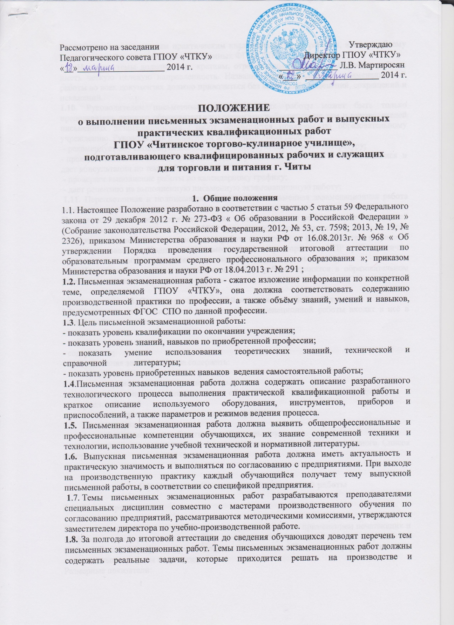
1.8. За полгода до итоговой аттестации до сведения обучающихся доводят перечень тем письменных экзаменационных работ. Темы письменных экзаменационных работ должны содержать реальные задачи, которые приходится решать на производстве и соответствовать выпускным практическим квалификационным работам, а также объему знаний, умений и навыков, предусмотренных ФГОС СПО.
1.9. Название темы должно быть кратким, отражающим основное содержание работы, иметь четкую целевую направленность. Название темы письменной экзаменационной работы во всех документах должно приводиться без каких-либо изменений, сокращений и искажений.
1.10. Руководителем письменных экзаменационных работы может быть только преподаватель данного образовательного учреждения. Закрепление тем и руководителей письменных экзаменационных работ оформляется приказом по образовательному учреждению. Руководитель письменной экзаменационной работы:
- рекомендует обучающемуся необходимую основную справочную литературу;
- проводит систематические, предусмотренные расписанием, беседы с обучающимися и дает консультации по теме работы;
- проверяет выполнение работы по календарному графику;
- дает рецензию на выполненную письменную экзаменационную работу;
1.11. Переплетенная и подписанная обучающимся письменная экзаменационная работа передается руководителю для окончательного контроля и подготовки рецензии. Полностью готовая выпускная письменная экзаменационная работа вместе с рецензией сдается заместителю директора по УПР для окончательного контроля и подписи. Если выпускная письменная экзаменационная работа подписана, то она включается в приказ о допуске к защите. Подписанная заместителем директора по УПР работа, лично предоставляется обучающимся аттестационной комиссии в день защиты.
1.12. После защиты письменная экзаменационная работа хранится в образовательном учреждении один год.

2. Структура письменной экзаменационной работы
2.1. Составные части выпускной письменной экзаменационной работы входят в неё в следующей последовательности:
- титульный лист;
- задание;
- содержание;
- пояснительная записка должна содержать:
описание технологического процесса
виды применяемых материалов (сырья)
краткое описание используемого оборудования, инструментов , приборов и приспособлений
описание параметров, режимов, ведение процесса
экономический аспект
вопросы организации рабочего места и охраны труда
- заключение. Здесь дается резюме, формулируются выводы из всего сказанного;
- список литературы ;
- приложение.

3. Оформление письменной экзаменационной работы
3.1. Общие правила
Письменная экзаменационная работа должна быть набрана с применением печатающих и графических устройств вывода ЭВМ, на одной стороне писчей бумаги формата А4 (210 х297 мм). Шрифт на бумаге должен быть четким. Печатать деформированным и загрязненным шрифтом не допускается.
Размерные показатели:
- размер шрифта текста – 14;
- расстояние между строками – 1,5 интервал;
- напечатанный текст имеет поля: верхнее –20 мм, правое –10 мм, левое – не менее 20 мм, нижнее – не менее 20 мм.
Заголовки отделяются от текста сверху и снизу тремя интервалами. Каждый раздел основной части оформляется с нового листа.
Страницы нумеруются. В число страниц включаются титульный лист, оглавление (номера на них не проставляются) и все последующие страницы, учитывая список литературы. Номер проставляется в середине верхнего поля каждой страницы. Нумеруются все страницы, начиная с третий, где дается Введение. Страницы нумеруются без пропусков, повторений и литерных добавлений (недопустимо 15 а, 15 б и т.д.). Обязательно наличие папки с вкладышами для каждой страницы текста.
3.2. Объем письменной экзаменационной работы
Объем письменной экзаменационной работы не должен превышать 5-6 страниц текста по каждой профессии (не учитывается титульный лист, оглавление, список литературы и приложения) и двух листов чертежей или схем (в виде приложений).
3.3. Титульный лист
На титульном листе указываются: наименования Министерства образования, науки и молодежной политики Забайкальского края, образовательного учреждения, тема, Ф.И.О. автора, группа, курс, профессия, форма обучения, руководитель, год написания.

3.4. Оглавление
В оглавлении приводится нумерация разделов с указанием страниц начала каждого раздела.
Введение, задание на письменную экзаменационную работу, заключение, приложения и список литературы обязательны. При желании автора они могут иметь несколько пунктов, конкретные названия. Главный раздел («Пояснительная записка») должен иметь обязательное деление на пункты.
3.5. Ссылки на первоисточники
Ссылки на цитируемую (или упоминаемую) литературу оформляются следующим образом: в скобках ставится порядковый номер, соответствующий его номеру в списке литературы. При употреблении цитаты или ссылки на конкретное положение после номера указывается страница цитируемой работы. Если текст цитируется не по первоисточнику, а по другому изданию или иному документу, то ссылку начинают словами: «Цит. по»
3.6. Список литературы
Страницу с перечнем использованной литературы помещают в конце пояснительной записки. В конце текстового документа приводится список литературы, в который включают все использованные источники, расположенный в алфавитном порядке согласно фамилиям авторов. Список использованной литературы должен быть оформлен в соответствии с принятыми стандартами и содержать не менее 20 наименований литературных источников. В список литературы не включаются те источники, на которые нет ссылок в основном тексте и которые, фактически не были использованы при подготовки выпускной письменной экзаменационной работы.
Законодательный и нормативный источники размещают по алфавиту в начале списка. Иностранные источники – после перечня всех источников написанных на русском языке (или переводных). Сведения о книгах (учебниках, справочниках, методических руководствах и т.д.) должны включать:
- фамилию и инициалы авторов,
- заглавие книги, место издания, издательство, год издания и количество страниц,
- фамилию автора указывают в именительном падеже
При наличии трех и более авторов допускается указывать фамилию и инициалы только первого из них, а далее указывать: и др.
Список литературы имеет общую нумерацию, т.е. каждый источник имеет свой номер, который указывается в ссылке на странице выпускной письменной экзаменационной работы. Размещать ссылки на литературный источник в нижней части страницы не следует.

3.7. Систематическое расположение литературы
- официально-документальные издания: Конституция, законы, указы, кодексы, постановления и расположение других органов государственной власти;
- законодательные материалы и другие правовые акты.
- источники: техническая документация, справочная информация, на основе которых строится научное исследование:
- ресурсы Интернет: тематические сайты, конференции, форумы;
- периодические издания (газеты и журналы);
- статистические сборники, ежегодники, материалы статистических органов;
- научные документы: монографии, сборники статей, авторефераты диссертаций, депонированные рукописи, учебные пособия, статьи из сборников, научных журналов, продолжающихся изданий на русском языке, а затем на других иностранных языках;
- специальные виды нормативно-технических документов;
- Государственные стандарты, описания изобретений, технические каталоги, информационные листы, патентные документы, типовые проекты, каталоги промышленного оборудования, прейскуранты на материалы и издания;
- литературные источники: учебники, учебные пособия.
3.8. Приложения
Приложения к письменной экзаменационной работе оформляются на отдельных листах, причем каждое должно иметь свой тематический заголовок и буквенное обозначение. Например: Приложение А.
Если в приложение включена графическая часть то рекомендуется следующая структура приложения: 1 лист – чертеж детали, 2 лист – технологическая карта, для станочников; 1 лист – чертеж сборочной единицы, 2 лист – спецификация, для сварщиков; 1 лист – электрическая схема, 2 лист – спецификация, для электромонтёров. Допускается выполнять чертеж или схему на одном листе со спецификацией. Рабочие чертежи должны иметь размеры и все соответствующие обозначения: сварочные чертежи – габаритные размеры, обозначения и размеры швов; сборочные чертежи и электрические схемы предъявляются вместе со спецификацией. Чертежи и технологические карты подписываются преподавателями. Спецификация оформляется по ГОСТ 6.30-2003 Графическая часть оформляется по ГОСТ 6.30-2003.
Графическая часть оформляется в том случае, если результат практической части письменной экзаменационной работы должен быть представлен в печатном виде (буклет, плакат, открытка, рекламное поле, макет периодического издания).
3.9. Рецензия
На проверенную письменную экзаменационную работу преподаватель в обязательном порядке пишет рецензию, где указываются конкретные замечания, даются рекомендации по её доработке и предстоящей защите. Рецензирует работу преподаватель, ведущий основные предметы профессионального блока, на последнем чистом листе письменной экзаменационной работы. В рецензии отмечается полнота раскрытия темы; наличие графической, иллюстративной части; самостоятельность подхода автора к раскрытию темы; использование специальной, технической, научно-популярной литературы, периодических изданий, краткость, аккуратность исполнения, отсутствие грамматических и стилистических ошибок. В рецензии преподаватель указывает "допущена к защите" или "не допущена к защите". Текст рецензии доводится до обучающегося .

4. Критерии оценки письменной экзаменационной работы

Содержание работы:
- адекватность содержания поставленной проблеме;
- логика изложения;
- объем использованной литературы;
- аргументация;
- наличие выводов;
- последовательность изложения материала;
- соответствие материала плану работы;
- проявление творчества и глубина проработки и изложения материала.
Стиль:
- соответствие языка письменной экзаменационной работы научному стилю изложения;
- соблюдение правил грамматики.
Оформление работы:
- оформление текста, схем, рисунков согласно требованиям;
- оформление ссылок на литературу в соответствии с ГОСТом;
- правила применения и оформления цитат.

5. Практическая квалификационная работа

5.1. Общие положения
Одним из испытаний в ходе итоговой аттестации выпускников является выполнение выпускных практических квалификационных работ (далее – ВПКР) на установление квалификационного разряда по профессиям ОК 016-94 в пределах требований ФГОС СПО.
Выпускная практическая квалификационная работа по профессиям должна соответствовать требованиям к уровню профессиональной подготовки выпускника, предусмотренному квалификационной характеристикой. Обучающиеся по профессии СПО практическую квалификационную работу выполняют отдельно по каждой профессии общероссийского классификатора, входящей в профессию широкого профиля. Содержание практических квалификационных работ должно соответствовать требованиям квалификационных характеристик соответствующего разряда, которым должен обладать выпускник ГПУ ЧТКУ.
Мастера производственного обучения под руководством старшего мастера формируют задания на ВПКР согласно темы письменной экзаменационной работе и совместно с работниками предприятий своевременно подготавливают оборудования, рабочие места, материалы, заготовки, инструменты, приспособления, документацию необходимые для выполнения обучающимися ВПКР, обеспечивают соблюдение норм и правил охраны труда. Обучающимся сообщается порядок и условия выполнения работ, выдается наряд с указанием содержания и разряда работы, нормы времени.
Выпускники, не выполнившие практические квалификационные работы не допускаются к итоговой аттестации. Повторное прохождение аттестации может состояться через год, на основании личного заявления учащегося, поданного в аттестационную комиссию за три месяца до проведения следующей аттестации.
5.2. Оформление практической квалификационной работы
Для подготовки выпускной практической квалификационной работы мастерам производственного обучения необходимо внимательно отнестись к оформлению всей документации относительно этого этапа итоговой аттестации обучающихся. Здесь следует составить:
- приказ о проведении ВПКР и составе комиссии;
- перечень ВПКР;
- график проведения;
- наряд на выполнение ВПКР;
- протокол результатов выполнения выпускных практических квалификационных работ, который заполняется на основании заключений о выполнении выпускных практических квалификационных работ, с указанием присвоенного квалификационного разряда по ОК016-94;
- производственную характеристику с указанием рекомендуемого разряда по профессиям.
Если комиссия в полном составе не может присутствовать при выполнении выпускником ВПКР, то составляется заключение, в котором дается характеристика работы и указывается, какому разряду она соответствует.
Результаты выполнения ВПКР обучающимися предоставляются в образовательное учреждение и учитываются при допуске к сдаче государственной итоговой аттестации.

